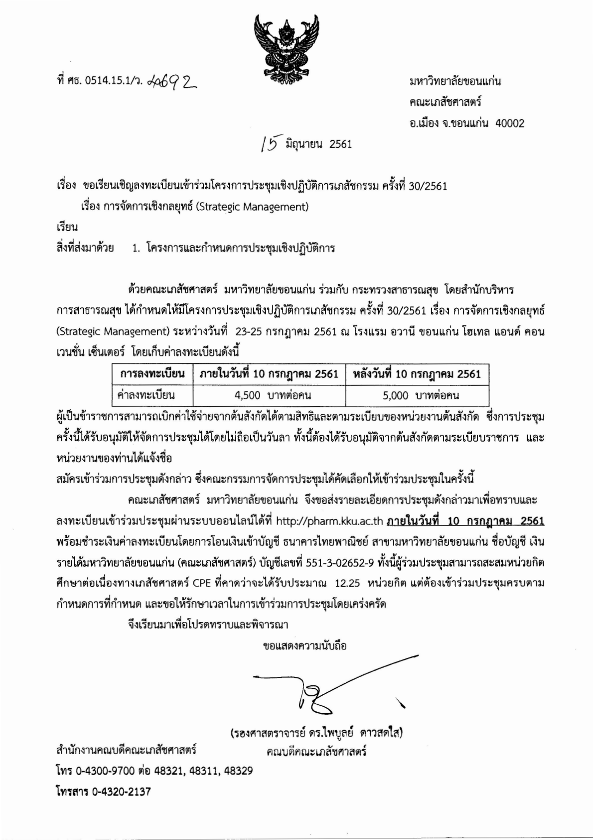

**ผู้อำนวยการโรงพยาบาล........../นายแพทย์สาธารณสุขจังหวัด ............/หัวหน้าส่วนงาน.............**

**พิมพ์ชื่อเภสัชกร**